Консультация для родителей

"Новогодний костюм для ребёнка"

Подготовила музыкальный руководитель Рудых О.А.

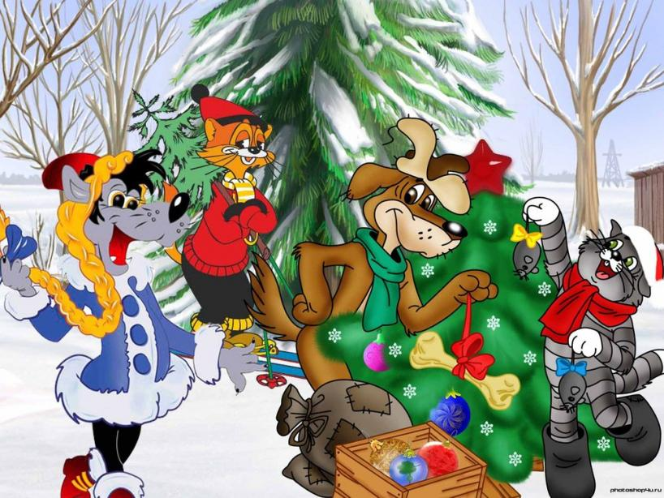

Приближаются новогодние праздники. Вы уже подумываете о том, в каком карнавальном костюме ваш ребенок появится на утреннике, где его приобрести. Вариантов несколько: костюм можно купить, сшить, взять напрокат. Но, чтобы новогодний костюм не испортил впечатления ребёнка от праздника, советуем вам при его выборе или изготовлении руководствоваться следующими правилами:
1.Если новогодний утренник предполагает свободные костюмы, обсудите со своим ребенком, кем он хочет быть на новогоднем утреннике, выбирайте костюм с учетом его пожеланий.
2. Функции карнавального костюма не отличаются от обычной одежды — он должен быть удобным, легким, позволяющим свободно двигаться. В нем не должно быть трущих, давящих деталей. Ребёнку не должно быть жарко.
3. Обувь также должна быть легкой и удобной.
4. Не закрывайте лицо ребёнка маской.
5. Руки не стоит занимать атрибутами (корзинка, волшебная палочка), ведь ребёнок во время праздника будет водить хороводы, играть, танцевать. Тем более не стоит дополнять костюмы тяжелыми и опасными для окружающих предметами (шпага, меч).
6. По этой же причине не советуем покупать для девочек платья «в пол», длина платья должна быть не менее, чем на 10 сантиметров выше уровня пола. Очень нежелательны обручи на платье. Танцевать, играть, просто сидеть в платье с обручами девочке очень неудобно!
7. Наденьте костюм ребёнку за несколько дней до праздника. Попросите его подвигаться в костюме. Головной убор, детали костюма необходимо закрепить: к головному убору пришить резинку или завязки, детали костюма пришить.
Новогодний утренник для вашего ребёнка- очень важное событие. И пусть ничто не отвлекает его от получения ярких впечатлений от этого праздника!

